MongoDB
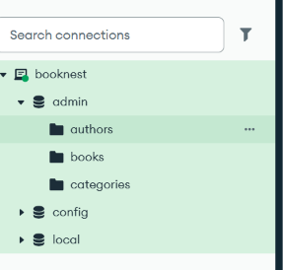

Insert Data
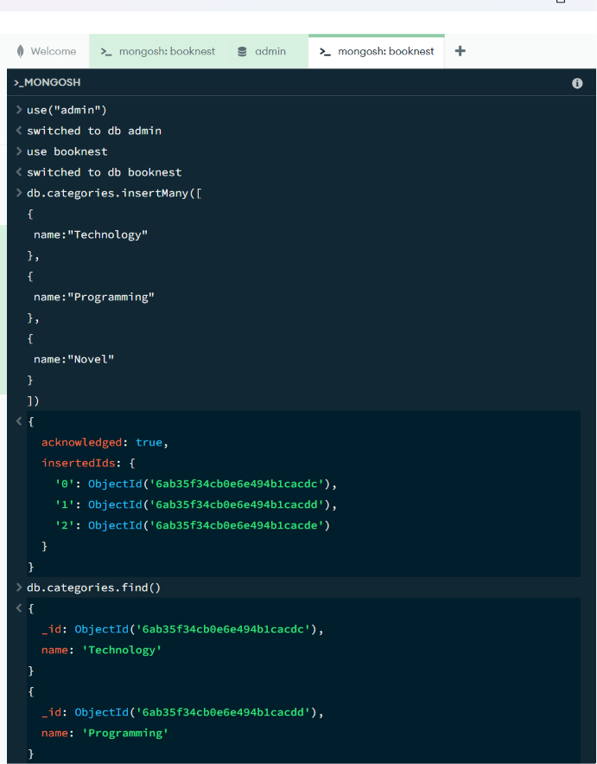

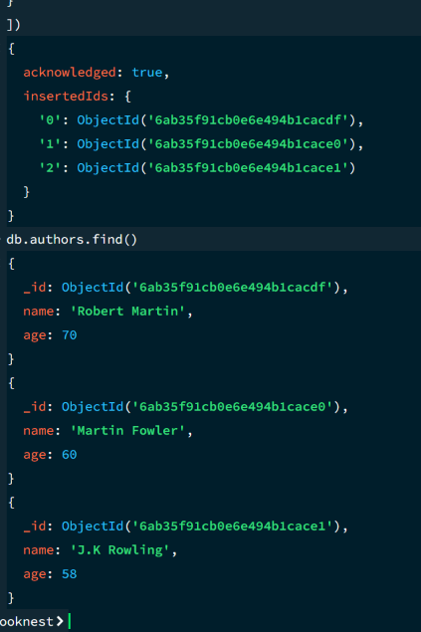

Insert 10 books
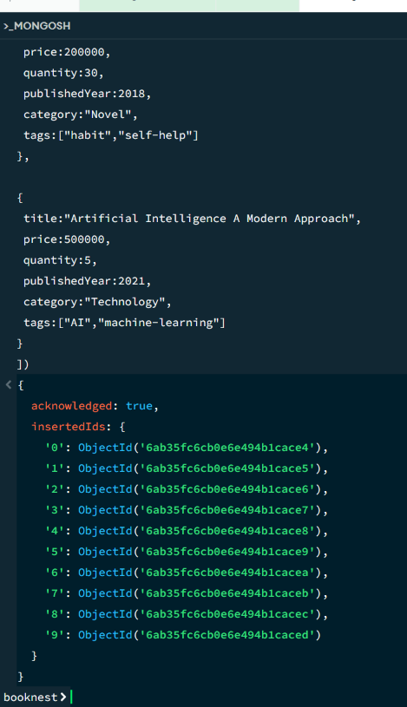

sách giá > 200000 ( $gt )

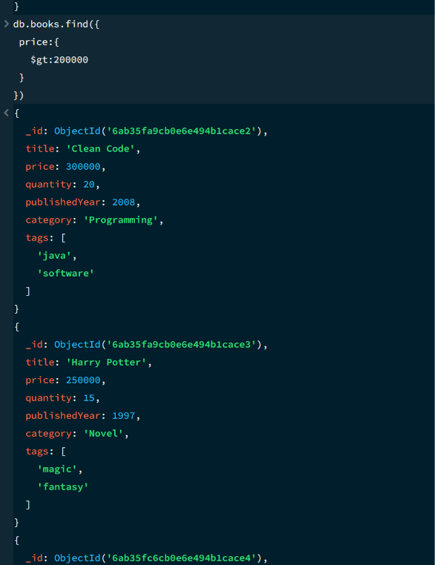

Giá <=300000 ( $lte )
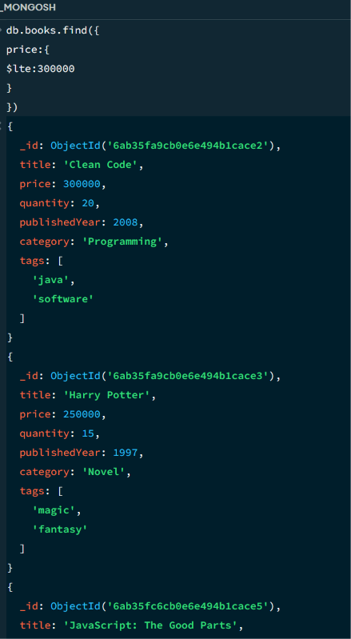
Tìm category Programming hoặc Novel ( $in )
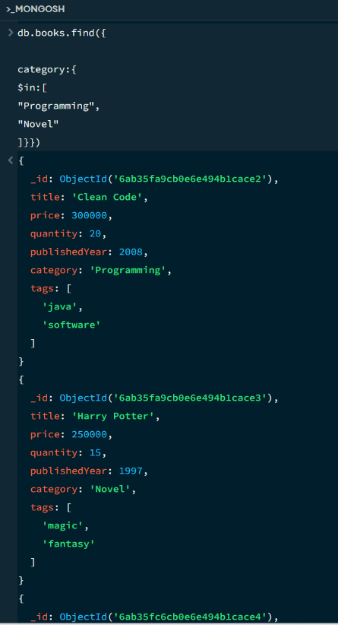
Không thuộc Novel ( $ne )
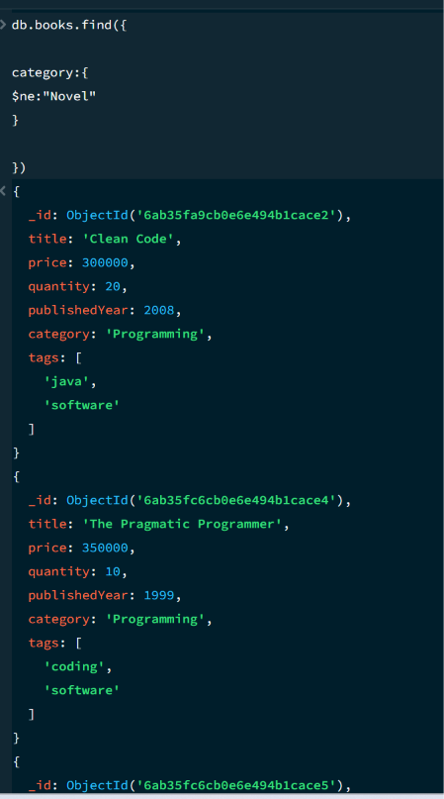
Tìm sách có chữ "code" ( Regex )
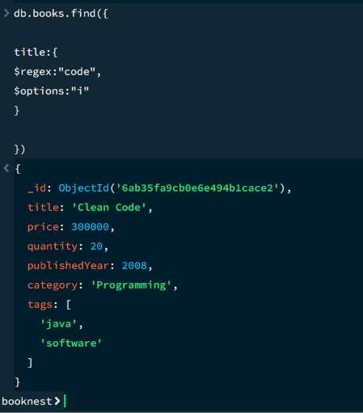

Page 2, 3 books/page ( Pagination)
db.books.find( {}, { title:1, price:1 } ) .sort({ title:1 }) .skip(3) .limit(3)
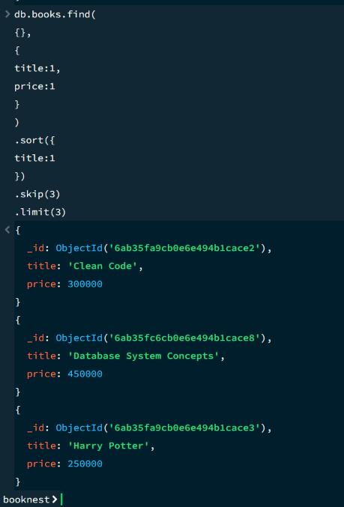
UpdateOne

Tăng số lượng:
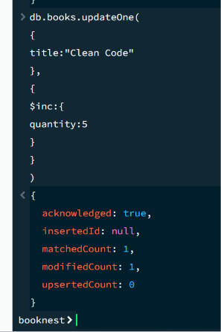

Đổi giá:
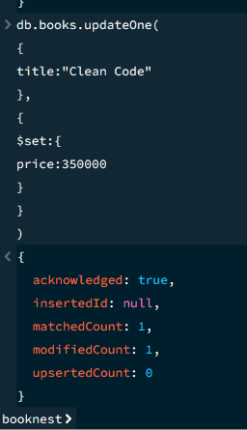

DeleteMany
xóa sách quantity =0
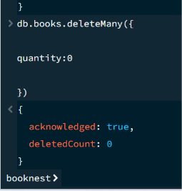

Đếm sách theo category: ( Aggregation )
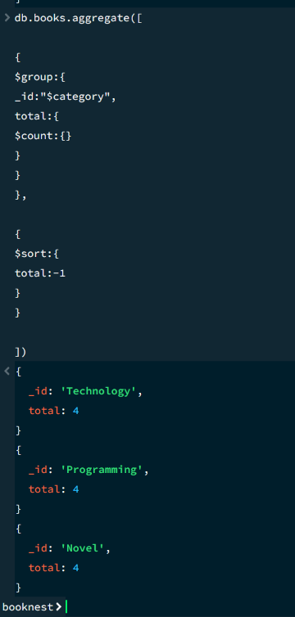

Req 3
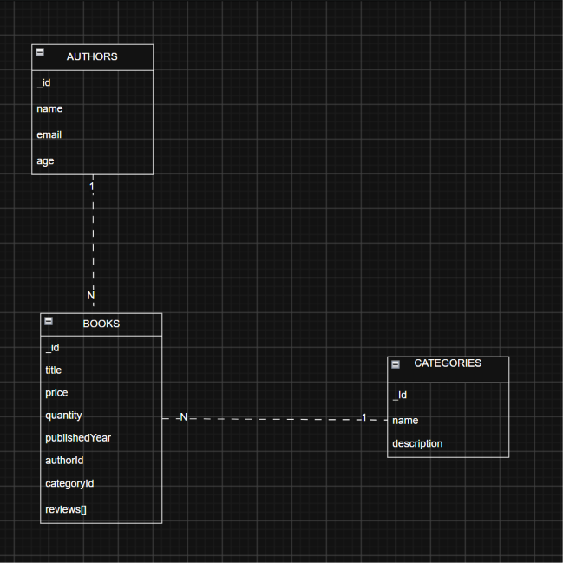

Document author
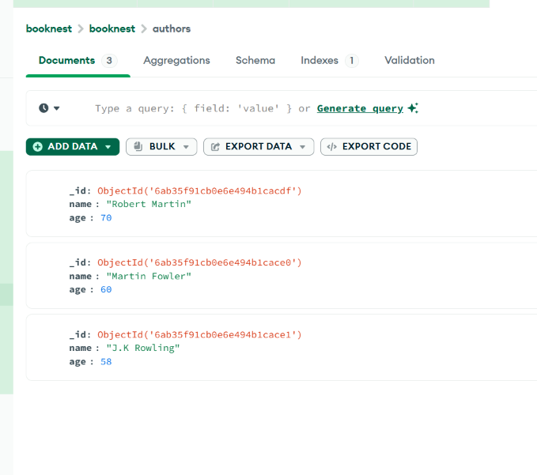

Gán author cho books
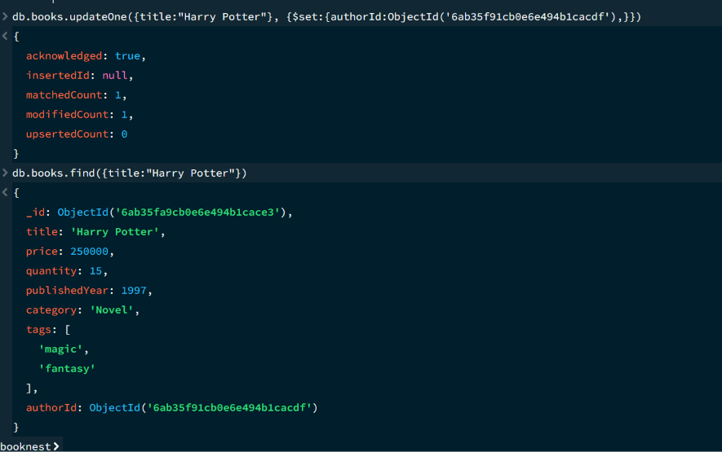

Review cho book
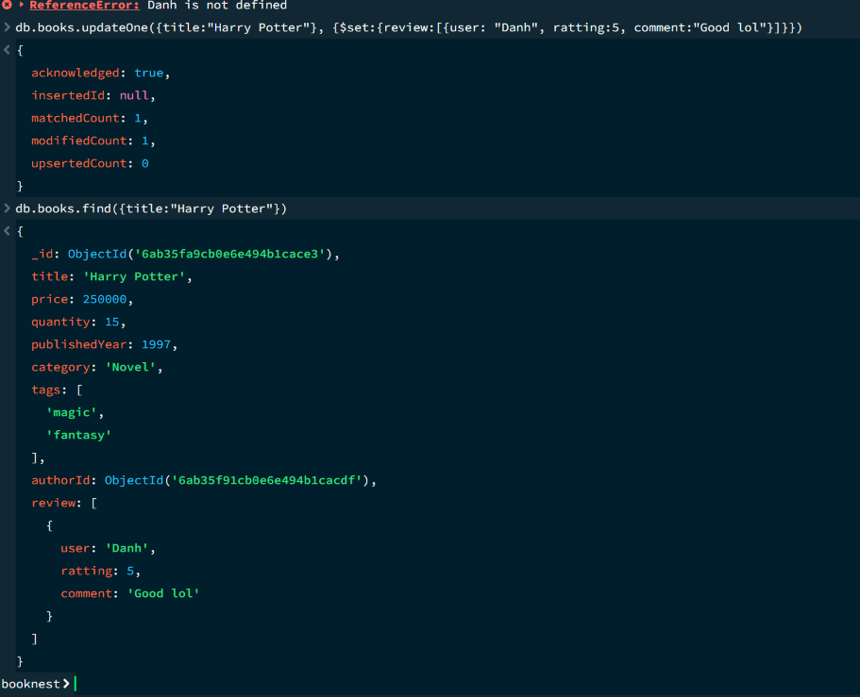

Giải thích :
Trong BookNest, quan hệ giữa Author và Book được thực hiện bằng ObjectId (Referenced Relationship), trong đó Book lưu authorId để liên kết với Author. Reviews được lưu trực tiếp trong Book dưới dạng Embedded Relationship vì chỉ thuộc về một cuốn sách. Referencing phù hợp với dữ liệu độc lập, còn Embedding phù hợp với dữ liệu nhỏ và thường được sử dụng cùng nhau.

Req 4 :
Get: http://localhost:3000/books
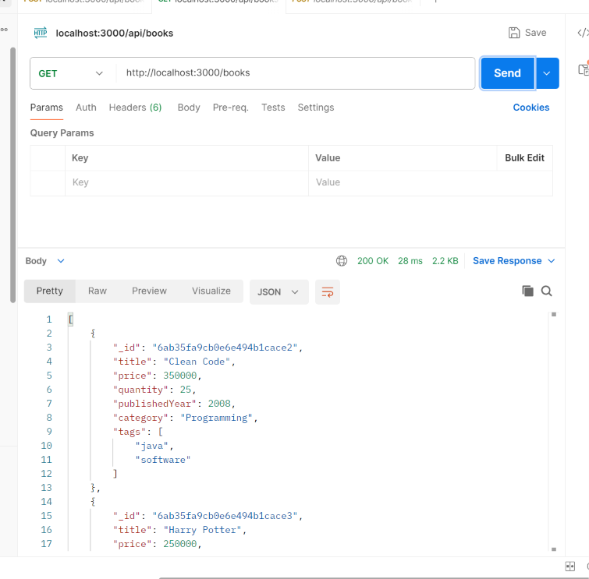

POST : http://localhost:3000/books
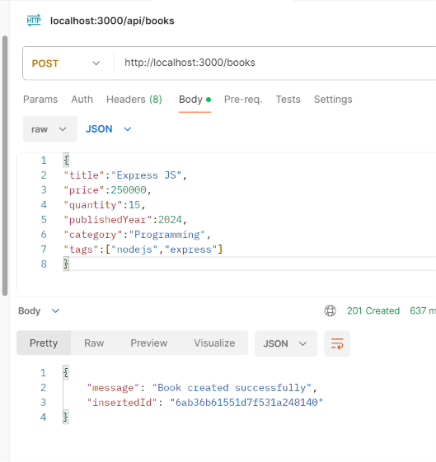
PUT http://localhost:3000/books/{id}
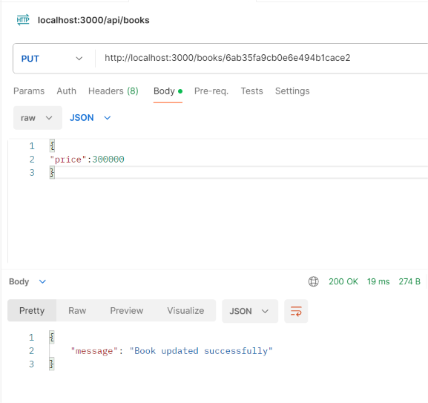
DELETE http://localhost:3000/books/{id}
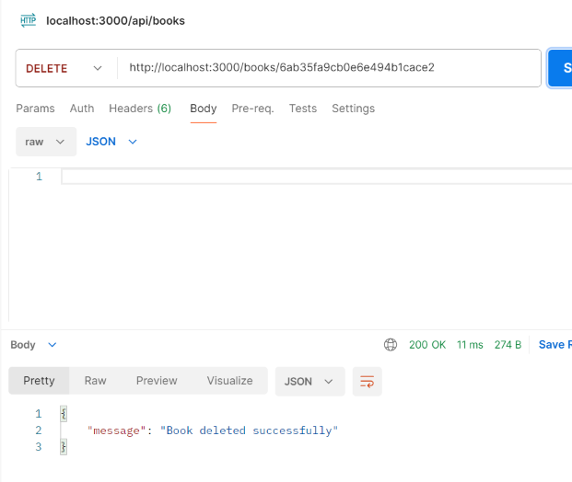

Req 5 :

Search Controller :
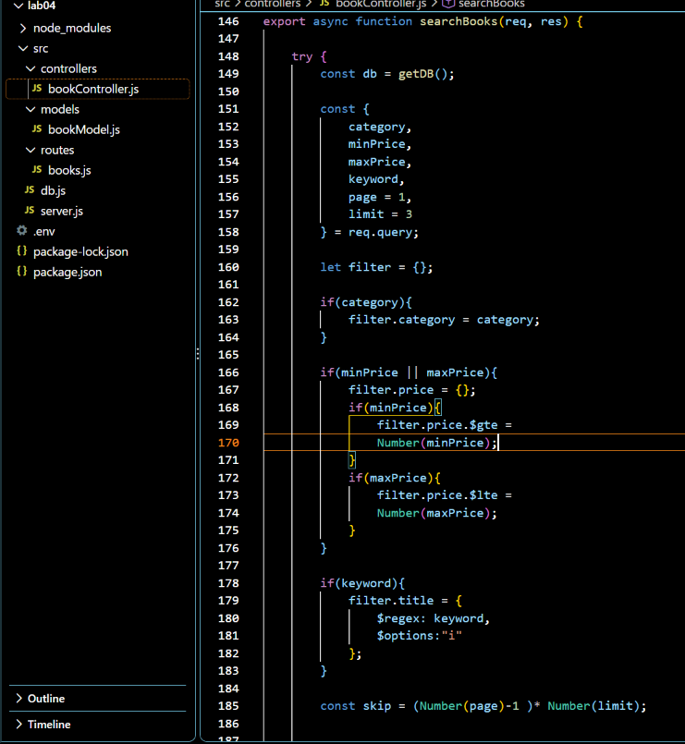
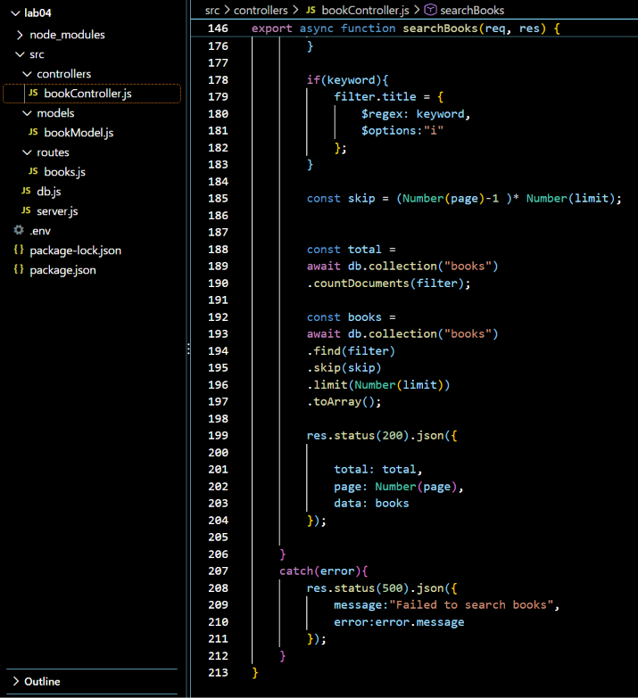

Serch route
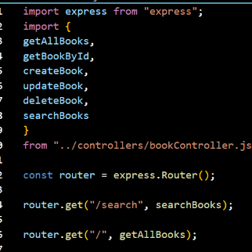

Pagination
GET /books/search?page=2&limit=3
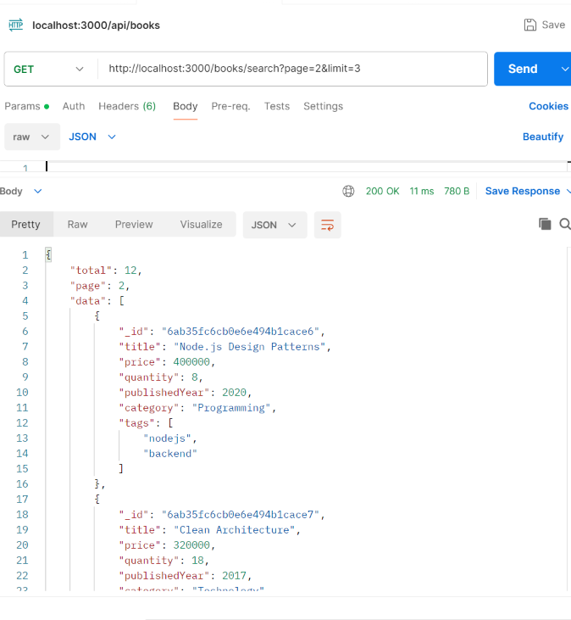

Search category
GET /books/search?category=Programming

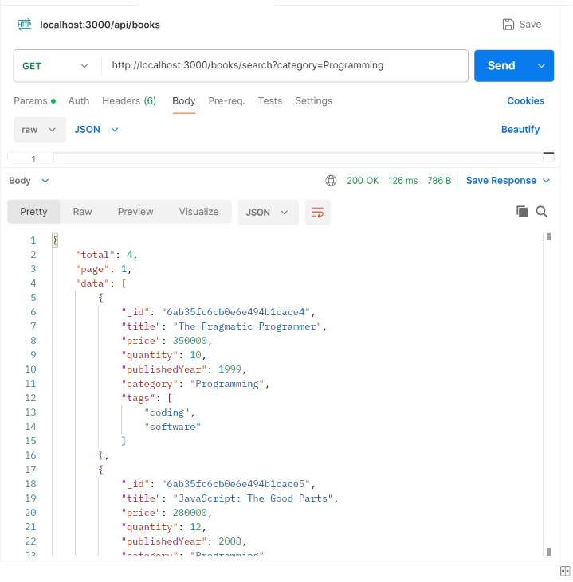

Search keyword + price
GET /books/search?keyword=node&minPrice=200000

